Resuelve los siguientes problemas de aplicación de triángulos rectángulos. Envíalos a través de Plataforma Virtual (esta actividad será integrada al Portafolio). Si es necesario, escanéalos.

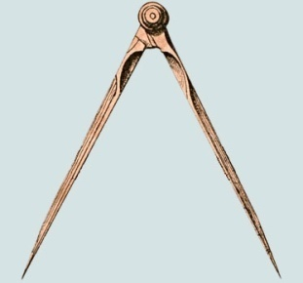 | - Los brazos del compás de la figura miden $9 cm$. Si con esta abertura se puede trazar una circunferencia de $6 cm$, ¿cuánto miden los ángulos que forman sus brazos? | R= $________$
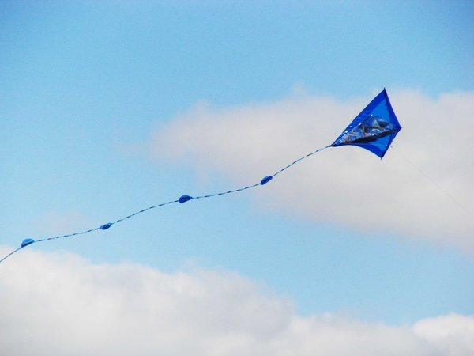  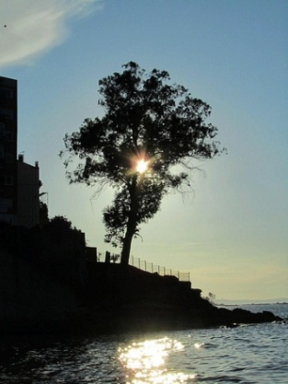 | - José está volando su papalote. En determinado momento ha soltado toda la cuerda, que mide $120 m$. Si la cuerda forma con el piso un ángulo de $49°$, ¿a qué altura se encuentra el papalote? | R =_____
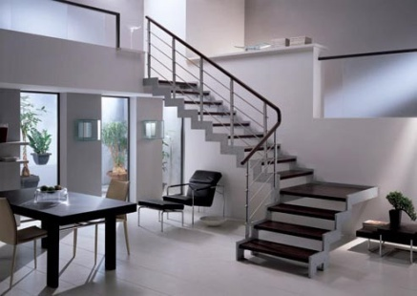 | - En la imagen de la izquierda, el ángulo de los rayos del sol sobre el árbol es de $56°$. Si el árbol proyecta una sombra de $11.6 m$, ¿cuál será la altura del árbol si está situado en un montículo de $3.8 m$? | R= $________$
 | - En el departamento de Rosa, su habitación se encuentra en la planta alta. Si la escalera pequeña se encuentra a $1.5 m$ de la pared y forma un ángulo de $42°$ con el piso, y la escalera mayor tiene una altura de $2.5 m$ y tiene una inclinación de $38°$, ¿qué distancia recorre Rosa al subir la escalinata para llegar a su habitación? | R= _____
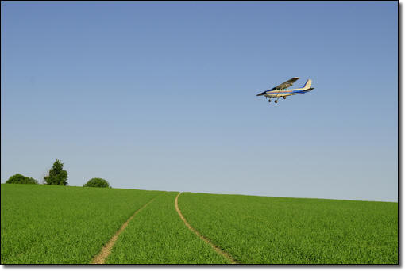   | - El piloto de una avioneta se ve obligado a realizar un aterrizaje de emergencia cuando vuela a $550 pies$ de altura y visualiza un campo con un ángulo de depresión de $47°$, ¿qué distancia debe recorrer para aterrizar en dicho campo? | R= ________
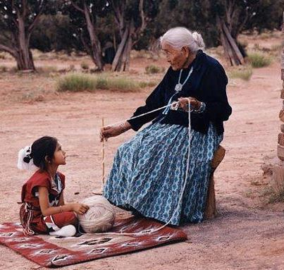 | - Una persona se encuentra en el Zócalo de la ciudad de México y observa la cúpula mayor de la catedral a una distancia de $18 m$. Con un ángulo de elevación de $72°$, ¿cuál es la altura aproximada de dicha cúpula? | R= _______
 | - En la fotografía que se muestra, la niña está situada a $1.2 m$ de la anciana. La niña tiene una estatura aproximada de $60 cm$ en la posición en la que se encuentra. Si la niña observa a la anciana con un ángulo de elevación de $38°,$ ¿cuál será la estatura aproximada de la anciana en la posición en que se encuentra? | R=$_______$

Envíalo a través de la Plataforma Virtual.
Recuerda que el archivo debe ser nombrado:
Apellido Paterno_Primer Nombre_Triángulos_Rectángulos_1

